Viedās ierīces un digitālās enerģētikas tehnoloģijas
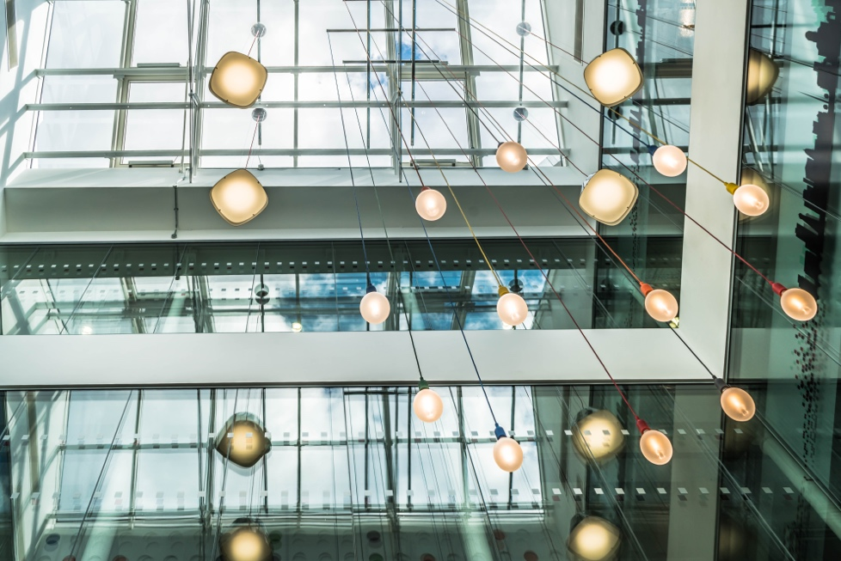

Viedās ierīces un digitālās enerģētikas tehnoloģijas 1
Kā darbojas šis kurss 1
Mācību rezultāti 2
Ievads 3
Digitālais skaitītājs vai viedais skaitītājs? 3
Viedo ierīču vai viedo ierīču funkcijas 4
Viedie skaitītāji Eiropā 5
Secinājums 6
Papildu resursi 6
Pateicības 6
Attēlu avoti 6

Kā darbojas šis kurss

Šis īsais, 30 minūšu garš kurss izskaidro, kas ir viedās ierīces un kā tās palīdz labāk izprast, kā un kad mēs patērējam enerģiju. Labāk izprotot savu enerģijas patēriņu, mēs varam pieņemt apzinātus lēmumus, lai samazinātu enerģijas patēriņu. Tas ļauj ietaupīt naudu un samazināt ietekmi uz vidi.

Jūs varētu būt:

- Vēlaties labāk izprast, kā un kad jūs patērējat enerģiju mājās.
- Apsverat veidus, kā padarīt savu māju energoefektīvāku un ietaupīt naudu.
- Jūs interesē jaunas tehnoloģijas, piemēram, viedie skaitītāji, un to loma digitālajā enerģētikas pārejā.

Šis kurss padziļinās jūsu izpratni par digitālo enerģētikas pāreju un atbalstīs jūsu paša digitālo enerģētikas ceļojumu! Tas ir daļa no 12 kursu kopuma ar nosaukumu „Digitālās enerģētikas pamati”, ko izstrādājis projekts Every1, kura mērķis ir veicināt un nodrošināt ikviena iesaistīšanos enerģētikas pārejā. Vairāk par projektu varat uzzināt šeit: https://every1.energy

Kursu beigās mēs ieteiksim jums papildu mācību materiālus, ar kuriem varat iepazīties. Tas ietver kursu „Kas ir digitālā enerģētikas pāreja?”, kurā tiek izpētīts, kas ir digitālā enerģētika un kādi ir iemesli, kāpēc mēs virzāmies uz enerģijas ražošanas un patēriņa digitalizāciju.

Šis ir kursa oriģinālās angļu valodas versijas tulkojums, kas ietver iespēju aizpildīt īsu testu un iegūt Every1 digitālo nozīmīti.
Šis projekts ir saņēmis finansējumu no Eiropas Savienības pētniecības un inovāciju programmas „Apvārsnis” (2021–2027) saskaņā ar dotāciju līgumu Nr. 101075596. Par šī kursa saturu atbildīgs ir tikai Every1 projekts, un tas ne vienmēr atspoguļo Eiropas Savienības viedokli.

Mācību rezultāti

Pēc šī īsā kursa apguves jums vajadzētu būt spējīgiem:

- Nosaukt viedierīces galvenās funkcijas.
- Saprast, kā dažādas viedierīces un digitālās enerģētikas tehnoloģijas var palīdzēt jums pieņemt apzinātākus lēmumus par enerģijas patēriņu.
- Novērtēt viedo skaitītāju lomu digitālajā enerģētikas pārejā.
- Saprast atšķirības starp digitalizāciju un digitalizēšanu.

Ievads

- Vai vēlaties labāk izprast savu enerģijas patēriņu?
- Vai vēlaties saprast, kā ar viedo tehnoloģiju palīdzību varat ietaupīt enerģiju un palielināt energoefektivitāti?
- Vai jūs interesē jauno tehnoloģiju loma digitālajā enerģētikas pārejā?

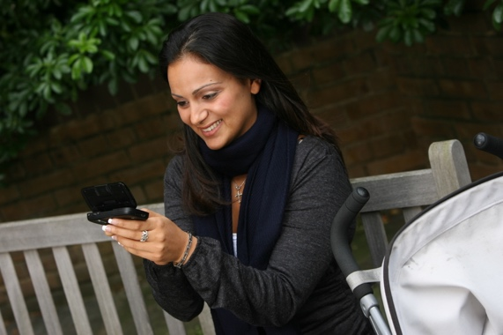
Šajā kursā tiek izpētīti dažādi viedo ierīču un digitālo enerģētikas tehnoloģiju veidi.

Tā kā enerģijas ražošana un patēriņš kļūst arvien digitālāks, mēs padziļināti izpētām, ko enerģijas digitalizācija nozīmē jums, kādas digitālās tehnoloģijas ir pieejamas, lai palīdzētu jums labāk izprast savu enerģijas patēriņu, palielināt efektivitāti un, iespējams, ietaupīt naudu.

Mēs īpaši pievēršamies atšķirībai starp digitālajiem un viedajiem skaitītājiem un izpētām dažas priekšrocības un problēmas.

Visbeidzot, mēs apskatām viedo ierīču un sadzīves tehnikas, jo īpaši viedo skaitītāju, lomu digitālajā enerģētikas pārejā Eiropā.

Digitālais skaitītājs vai viedais skaitītājs?

Aplūkosim, kā mēs uzraugām un reģistrējam enerģijas patēriņu mājās, salīdzinot digitālā skaitītāja un viedā skaitītāja darbību. Digitālajiem skaitītājiem un viedajiem skaitītājiem ir atšķirīgi mērķi un funkcijas.

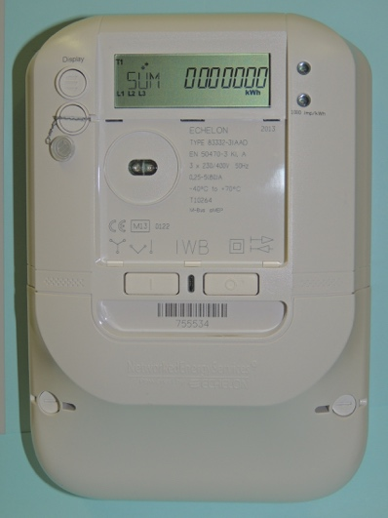
Jums var būt uzstādīts digitālais skaitītājs, kas mēra un parāda jūsu patēriņu, piemēram, elektrību, ūdeni vai gāzi. Digitālais skaitītājs ir digitalizācijas piemērs. Daži digitālie skaitītāji var uzglabāt un pārraidīt datus uzraudzības nolūkos, piemēram, lai pārraidītu datus komunālo pakalpojumu uzņēmumiem vai centrālajam displejam mājās.

Alternatīvi, jums var būt vai jūs varat apsvērt uzstādīt viedo skaitītāju, kas arī reģistrē un parāda jūsu komunālo pakalpojumu patēriņu, bet papildus tam piedāvā arī tādas uzlabotas funkcijas kā tālvadība, automatizācija un savienojamība.

Kas padara šāda veida skaitītāju viedu?

Vieds skaitītājs var saņemt un nosūtīt datus komunālo pakalpojumu sniedzējam, izmantojot bezvadu tīklus vai elektropārvades līnijas. Tas nozīmē, ka vieds skaitītājs var nodrošināt attālinātu nolasīšanu, veikt programmatūras atjauninājumus utt. bez nepieciešamības komunālo pakalpojumu uzņēmuma darbiniekam apmeklēt jūsu mājokli.

Viedajiem skaitītājiem ir ieviesti kiberdrošības pasākumi, lai aizsargātu datus, ko tie nosūta un saņem, nodrošinot jūsu privātumu un sistēmas integritāti.

Jūs varat redzēt informāciju par savu enerģijas patēriņu reālajā laikā un detalizētus ziņojumus par to, kā jūs izmantojat enerģiju. Labāka izpratne par savu enerģijas patēriņu ļauj jums pieņemt informētākus lēmumus par to, kur varētu panākt efektivitātes uzlabojumus.

Vieds skaitītājs ļauj izmantot vairākus tarifus, tādējādi jums var piemērot atšķirīgas cenas atkarībā no diennakts vai gada laika. Tas var veicināt enerģijas patēriņu ārpus maksimālās slodzes laikiem, kad pieprasījums ir mazāks.

Viedie skaitītāji sniedz arī papildu priekšrocības komunālo pakalpojumu sniedzējiem, jo katrs viedais skaitītājs ir savienots ar tā saucamo viedo sadales tīklu. Informācija, ko sniedz viedie skaitītāji no mājsaimniecībām un uzņēmumiem, ļauj labāk izprast komunālo pakalpojumu izmantošanu un atbalsta pieprasījuma reaģēšanu. Pastāvīgi uzraugot elektrotīklu, var viegli identificēt un novērst elektroenerģijas padeves pārtraukumus.

Viedās ierīces, piemēram, viedie skaitītāji, ir enerģētikas digitalizācijas piemērs.

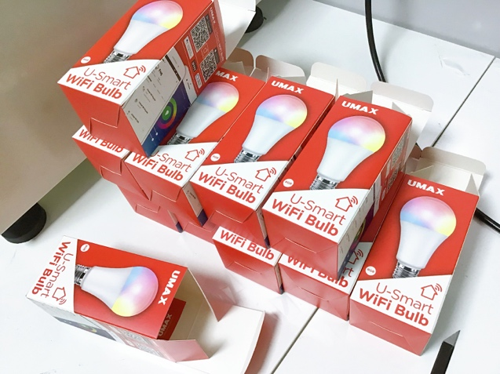
Viedo ierīču funkcijas

Papildus viedajiem skaitītājiem ir daudz citu veidu viedās ierīces, ko varat izmantot mājās vai darbā.

Apskatīsim četrus piemērus.

Šie četri piemēri ir izvēlēti, jo tie attiecas uz darbībām mājās, kur mēs bieži patērējam visvairāk enerģijas, un tādējādi varētu nodrošināt vislielāko ietaupījumu.

- Viedie termostati: šīs ierīces var apgūt jūsu sildīšanas un dzesēšanas preferences un automātiski pielāgot temperatūru. Viedos termostatus var vadīt attālināti, un tie var palīdzēt ietaupīt enerģijas rēķinus.
- Viedās krāsnis un plītis: virtuves ierīces, kuras var attālināti uzkarsēt, kuras darbojas saskaņā ar ieprogrammētiem gatavošanas režīmiem un dažkārt ir integrētas ar receptēm, lai automātiski pielāgotu gatavošanas laiku un temperatūru.
- Viedā apgaismojuma sistēmas: LED spuldzes un apgaismojuma sistēmas, kuras var vadīt ar viedtālruņa lietotnēm vai balss komandām, ļaujot mainīt gaismas krāsu un intensitāti, kā arī plānot, kad gaismas ieslēdzas un izslēdzas.
- Viedās veļas mašīnas un žāvētāji: veļas mazgāšanas ierīces, kuras var iedarbināt attālināti, nosūtīt paziņojumus, kad cikls ir pabeigts, un optimizēt ciklus atbilstoši slodzei. Tās var arī plānot darboties enerģijas patēriņa mazāk intensīvos periodos.

Kā redzams šajos piemēros, viedās ierīces piedāvā uzlabotas funkcijas, kas parasti ir iespējamas, pateicoties interneta savienojumam un dažkārt arī mākslīgajam intelektam (AI).

Salīdzinājumā ar digitālajām ierīcēm viedās ierīces var vadīt attālināti (piemēram, izmantojot viedtālruni), un jūs varat arī automatizēt uzdevumus. Viedās ierīces var arī mijiedarboties ar jums intuitīvāk, piemēram, mācoties no tā, kā jūs izmantojat konkrētu ierīci, vai nosūtot atgādinājumus vai brīdinājumus tieši uz jūsu viedtālruni.

Tā kā vienu viedo ierīci var savienot un integrēt ar citām viedajām ierīcēm, mēs varam savienot vairākas viedās ierīces, lai izveidotu tā saucamo viedo māju.

Viedie skaitītāji Eiropā

Viedajiem skaitītājiem ir svarīga loma digitālajā enerģētikas pārejā, un tie var sniegt virkni priekšrocību gan enerģijas piegādātājiem, gan patērētājiem.

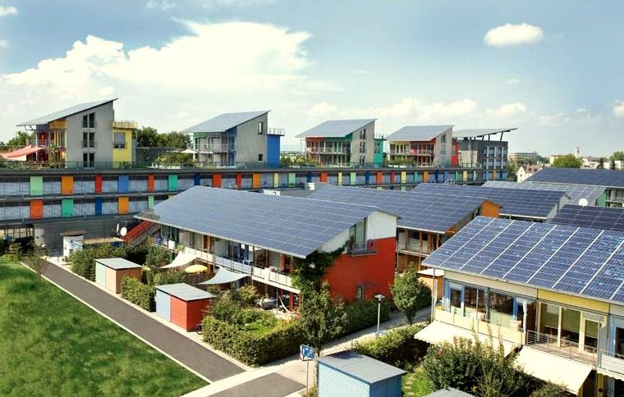
Lai atbalstītu viedo skaitītāju izmantošanu, palielinātu efektivitāti un nodrošinātu tīru tehnoloģiju, piemēram, saules paneļu vai vēja turbīnu, enerģijas vienotu integrāciju, mums ir nepieciešama arī atbilstoša infrastruktūra vai viedais tīkls vai sadales sistēma. Tas prasa apņemšanos, politiku un finansējumu valsts un reģionālā līmenī.

Kā daļu no savas apņemšanās veikt digitālo enerģētikas pāreju, Eiropas Komisija izvirzīja mērķi, ka līdz 2020. gadam 80 % elektroenerģijas patērētāju izmantos viedos skaitītājus.

Tādas Eiropas valstis kā Zviedrija un Spānija jau ir sasniegušas 100 % digitālo skaitītāju uzstādīšanu, lai gan to izmantošana blokā ir ļoti atšķirīga. Vairāk par līdzšinējo progresu un dažādu valstu pieeju varat uzzināt šajā Power Technology (Enerģijas tehnoloģija) rakstā „ES viedo skaitītāju optimisms mazinās lēnās ieviešanas dēļ”.

Kā norādīts šajā rakstā, neskatoties uz atsevišķu valstu vēlmi veicināt to uzstādīšanu un neskatoties uz Eiropas mēroga tiesību aktiem, kas risina bažas par datu privātumu, joprojām pastāv problēmas saistībā ar digitālo ierīču uzlaušanu, uzstādīšanu un ilgmūžību.

Mēs atgriezīsimies pie datu privātuma jautājuma padziļinātākā izskatīšanā mūsu kursā „Privātums, drošība un aizsardzība digitālajā enerģētikas vidē”.

Vairāk par infrastruktūras nozīmi un nepieciešamo darbu visā bloka teritorijā varat uzzināt šajā Eiropas Komisijas rakstā „Viedie tīkli un skaitītāji”.

Vairāk par politikas virzieniem, kas ir daļa no Eiropas Zaļās vienošanās un atbalsta atteikšanos no fosilā kurināmā, varat uzzināt šajā Eiropadomes rakstā „Fit for 55”.

Secinājums

Lai gan joprojām pastāv izaicinājumi, viedajām ierīcēm un aparātiem, piemēram, viedajiem skaitītājiem, ir būtiska loma digitālajā enerģētikas pārejā.

Kamēr Eiropā turpinās viedo skaitītāju ieviešana un dažādas valstis izmanto atšķirīgas pieejas mājsaimniecību atbalstam, labāka izpratne par mūsu pašu enerģijas patēriņu ļauj mums veikt izmaiņas un potenciāli ietaupīt enerģiju un naudu.

Viedās tehnoloģijas atbalsta arī tīro tehnoloģiju integrāciju un pāreju no fosilā kurināmā.

Šis kurss ir daļa no sērijas „Digitālās enerģētikas pamati”.

Jūs varat izpētīt mūsu kursu „Kas ir digitālā enerģētikas pāreja?”, lai uzzinātu vairāk par to, kas ir digitālā enerģētikas pāreja un kā šī pāreja notiek.

Papildu resursi

- Lasiet vairāk par Eiropas Komisijas plāniem enerģētikas digitalizācijā sadaļā Enerģētikas sistēmas digitalizācija.
- Iepazīstieties ar viedo skaitītāju izplatību dažādās valstīs Statista publikācijā „Viedo skaitītāju izplatība mājsaimniecībās Eiropā 2022. gadā...”.
- Lasiet ES Zinātnes centra publikāciju „Vides saglabāšana un pāreja uz atjaunojamajiem energoresursiem veicina jaunu enerģētikas tehnoloģiju attīstību”.

Pateicības

Viedās ierīces un digitālās enerģētikas tehnoloģijas ir izstrādātas Every1 projektā un ir licencētas saskaņā ar CC BY-SA 4.0, ja nav norādīts citādi.

Attēlu avoti

Galvenais kursa attēls: Grains store atveras digitālajā centrā... autors William Murphy, licence CC BY-SA 2.0.
Ievads: Sieviete, kas parkā ar bērnu izmanto Windows Mobile ierīci, autors gail, licence CC BY-ND 2.0.
Digitālais skaitītājs vai viedais skaitītājs?: Viedais skaitītājs „Echelon” autors Patrik Tschudin, licence CC BY 2.0.
Viedo ierīču funkcijas: UMAX U-Smart WiFi spuldze, autors Jirka Matousek, licence CC BY 2.0.
Viedie skaitītāji Eiropā: Tīra enerģija darbā Zemes dienā! Autors: naturalflow, licence CC BY-SA 2.0.

